把共用圖放在front end asset檔裡

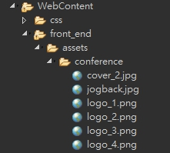

複製personaltemplete.jsp 改成自己檔名 與修改裡面的路徑

將檔案寫在兩個include之間

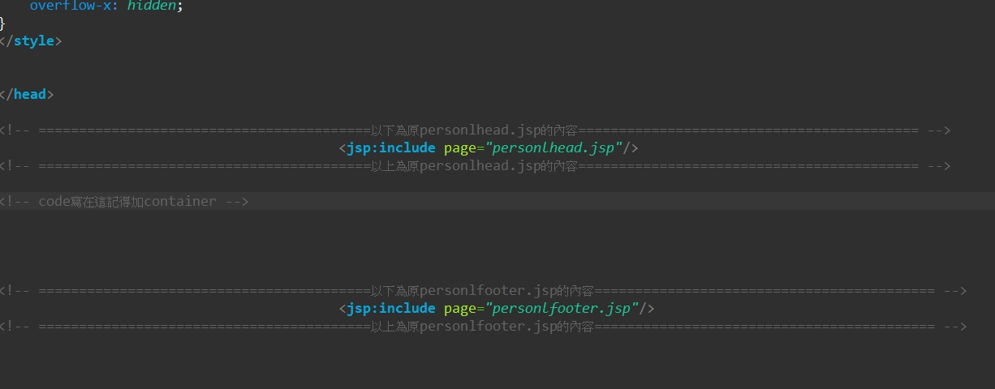

主要的CSS跟JSP檔案

Personalorginal 是未切開原檔參考用 (路徑錯誤)

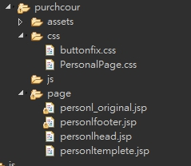



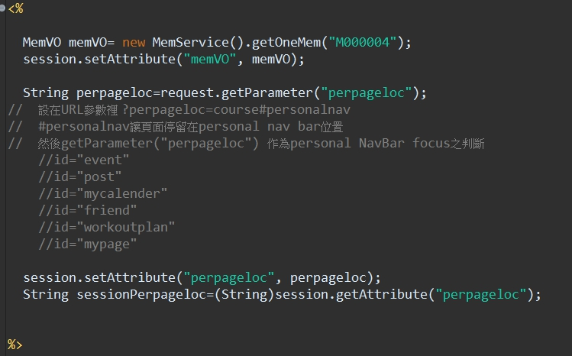

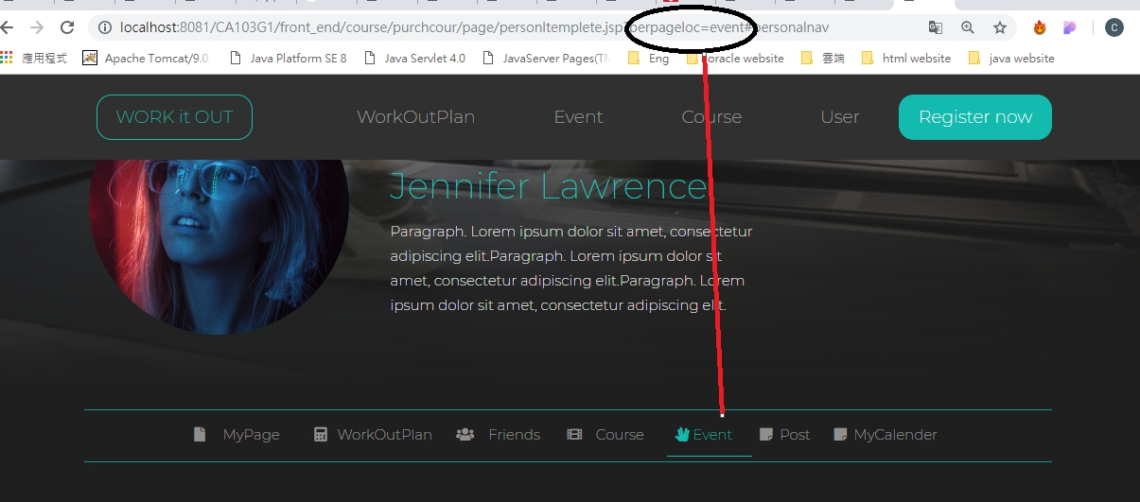

Rel修改成自己頁面的絕對路徑 例如行事曆 在mycalender 的rel=自己的路徑

